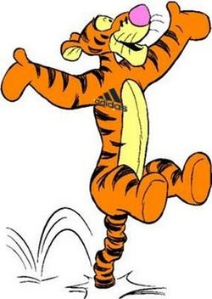
Dzień dobry Kochani.
Witam Was cieplutko we wtorek 5 maja

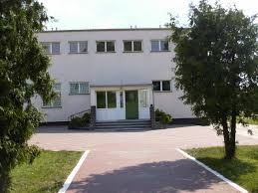
Dzisiejszy temat: Małe miasteczko- mała wieś.

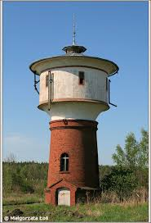
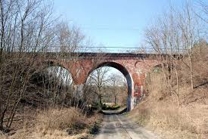
Przyjrzyjcie się zdjęciom i powiedzcie czy z czymś się Wam one kojarzą.
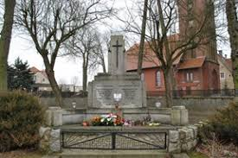
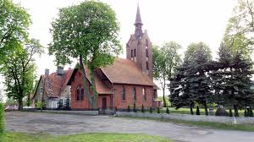
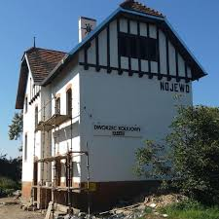

Już wiecie gdzie jesteśmy?
Oczywiście, w naszym Nojewie. Pewnie niektórzy z Was już dawno nie widzieli Nojewa.

Co możemy zobaczyć w Nojewie? Postarajcie się odpowiadać całym zdaniem.

Fioletowa książka strona 22 i 23

Poproście rodziców o przeczytanie wiersza, a następnie odpowiedzcie na pytania
Małgorzata Strękowska- Zaremba
„Małe miasteczko”

W małym miasteczku nie ma wieżowców,
schodów ruchomych ni zoo,
lecz drzew tu więcej, kwiatów i ptaków,
które śpiewają wesoło.
Dokoła rynku stoi rząd domów
w siedmiu kolorach tęczy;
ruch jest nieduży, spokojnie, miło,
czasami pszczoła zabrzęczy.
Czyste powietrze pachnie zielenią,
na niebie świeci słoneczko,
wszędzie jest blisko, ludzie się znają,
dbają o swoje miasteczko.

Pytania do wiersza
1. Jak wygląda małe miasteczko?
2. Jakie są plusy mieszkania w małym miasteczku?

Postarajcie się wskazać różnicę między małym miasteczkiem (wsią) a dużym miastem. Stwórzcie plakat, na którym znajdą się te różnice. Narysujcie co Wam się kojarzy z wsią a co z miastem.

Duże miasto
Małe miasto (wieś)

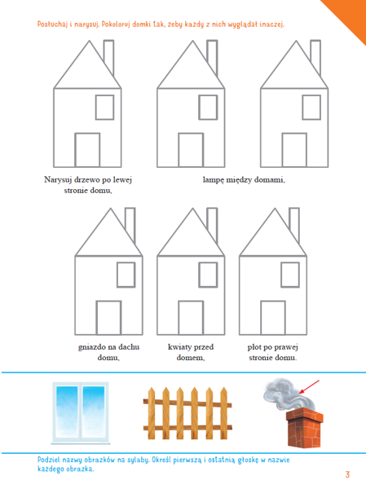
Porozmawiajcie z rodzicami o Waszym miejscu zamieszkania. Spróbujcie powiedzieć. Gdzie mieszkacie, jaki macie numer domu. Postarajcie się zapamiętać jak najwięcej szczegółów. Może coś fajnego można zobaczyć w Waszej miejscowości?

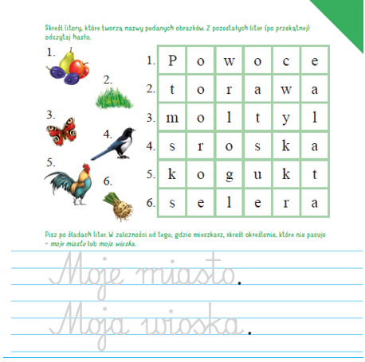
Świetnie Udało się Wam wykonać karty pracy
Teraz do dzieła. Przed nami kolejna literka Macie już pomysł jaka? Tak to E.

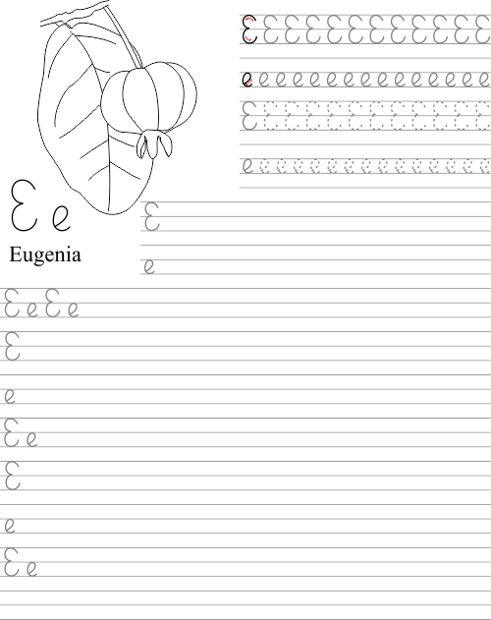

Teraz trochę czytania Wierzę w Was, dacie radę.
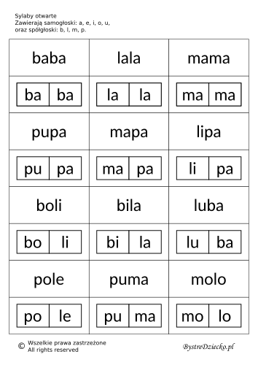

Na dzisiaj to już wszystko. Miłej zabawy i nauki

Pozdrawiam
Pani Asia

